**МИНОБРНАУКИ РОССИИ**

**САНКТ-ПЕТЕРБУРГСКИЙ ГОСУДАРСТВЕННЫЙ**

**ЭЛЕКТРОТЕХНИЧЕСКИЙ УНИВЕРСИТЕТ**

**«ЛЭТИ» ИМ. В.И. УЛЬЯНОВА (ЛЕНИНА)**

**Кафедра САПР**

ОТЧЕТ

**По лабораторной работе №6**

**По дисциплине «Информатика»**

**Тема: Анализ сетевой конфигурации компьютера**

|  |  |  |
| --- | --- | --- |
| Студент гр. 1302 |  | Новиков Г.В. |
| Преподаватель |  | Копец Е.Е |

Санкт-Петербург

2021

Оглавление

Цель работы 2

Задание 3

Результаты 3

Вывод 10

Список литературы 10

# **Цель работы**

Исследовать сетевую конфигурацию компьютера

# **Задание**

1. Просмотреть сетевую конфигурацию ОС через визуальные инструменты
2. Просмотр сетевой конфигурации через инструменты
3. Проверка работоспособности сетевой конфигурации
4. Отключить сетевой адаптер, например, через старый визуальный интерфейс. Если не получится – объяснить, почему

# **Результаты**

Работа выполнена на Ubuntu 20.04.3 LTS

1. «settings» -> «wi-fi»:

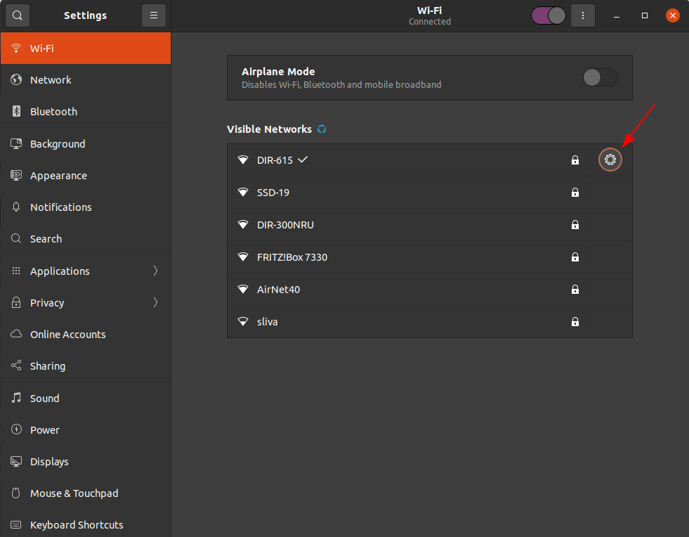

Данные конфигурации:

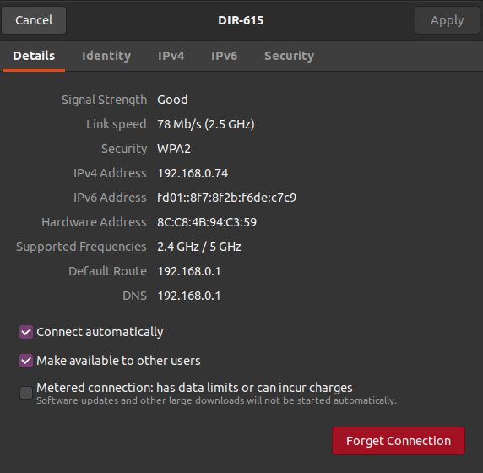

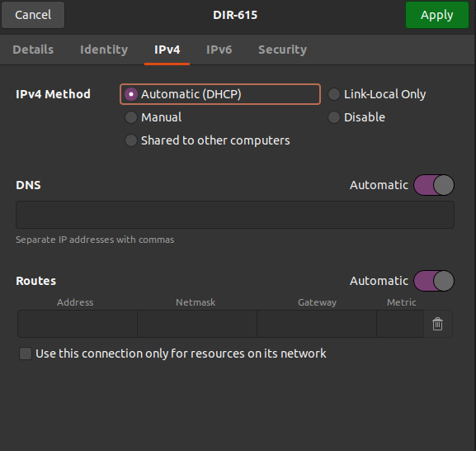

IP адрес: 192.168.0.74

Маска подсети: не указана

Адрес маршрутизатора по умолчанию: 192.168.0.1

Получен ли адрес автоматически: Да

Адрес DNS сервера (или серверов): 192.168.0.1

Физический (МАС) адрес: 8C:C8:4B:94:C3:59

Скорость линии: 78 Mb/s

1. Команда «ifconfig»:

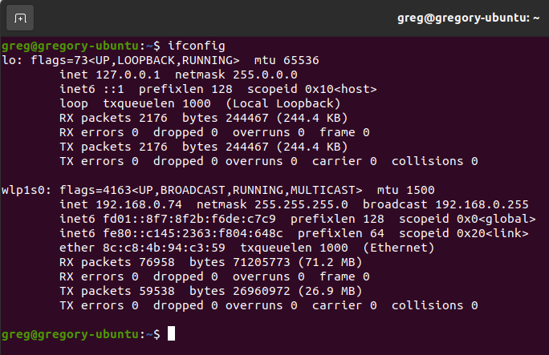

Другой способ (команда «ip a»):

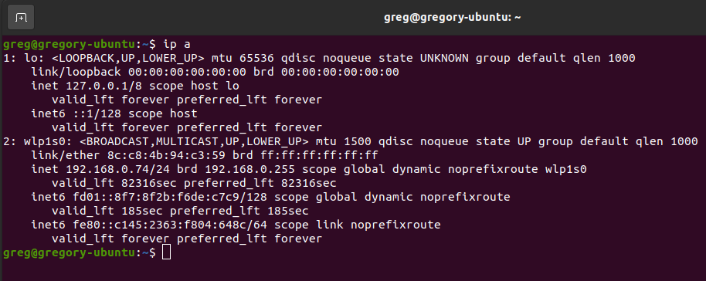

1. Ping - проверяет сколько времени занимает отправка и получение пакета через сеть (используется протокол ICMP, размер пакета с заголовками по умолчанию - 64 байта)
   1. ping -?: список возможных параметров («man ping» для полной информации)

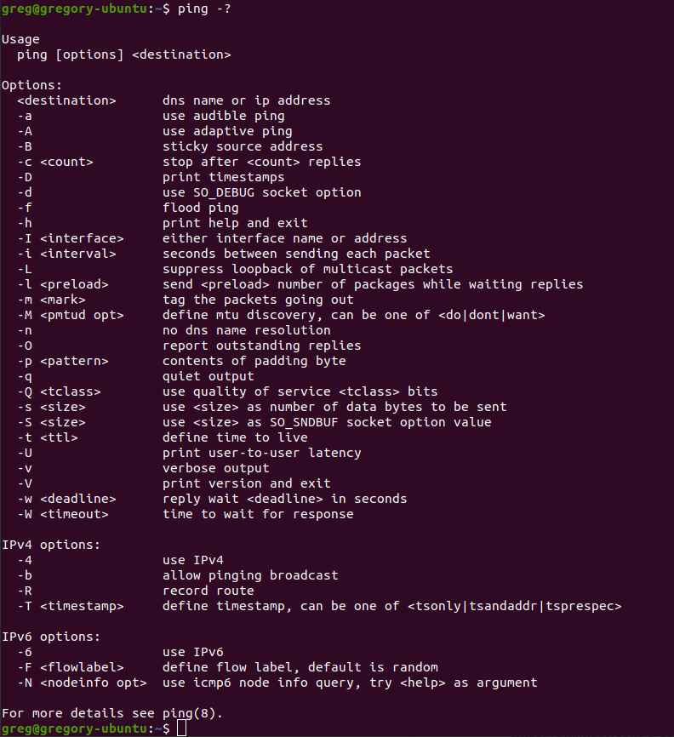

* 1. ping 127.0.0.1 - Отправляет пакеты на этот же ПК и выводит время их получения. Для прекращения процесса и получения общего результата нужно нажать Ctrl+C

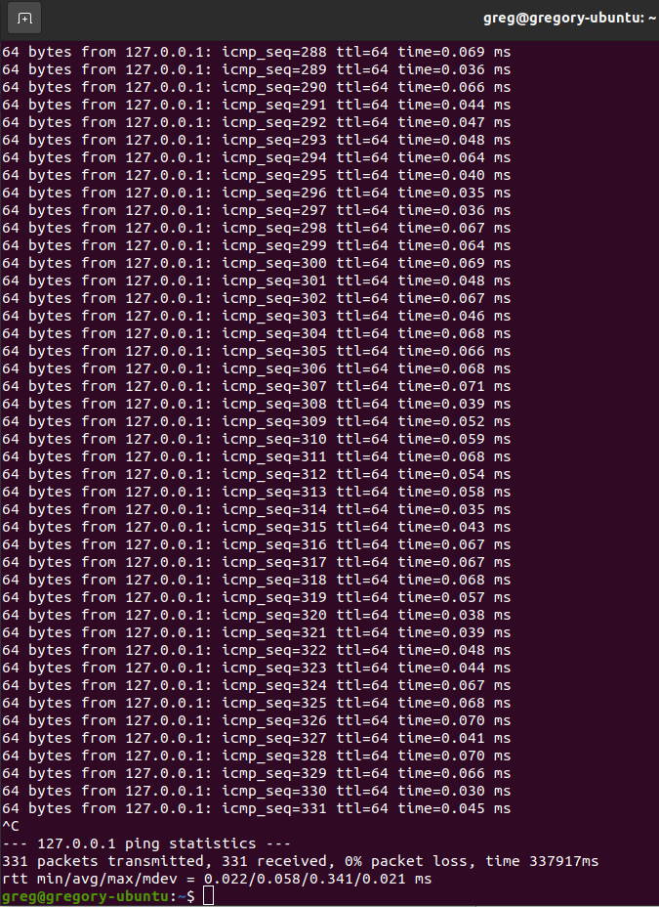

* 1. ping 8.9.0.1 - пытается получить ответ от хоста с данным адресом. Ответ так и не был получен

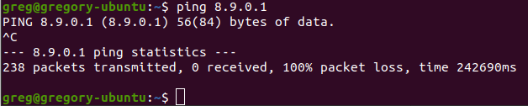

* 1. ping 8.8.8.8 - используется для доступа к серверам Google. используется для проверки проблем соединения с интернетом (с серверами Google)

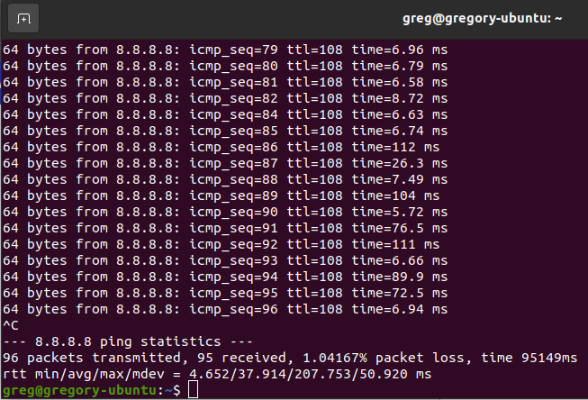

Как мы видим, потеря пакетов составляет 1 процент. Также мы можем оценить скорость соединения (минимум, максимум, среднее значение).

* 1. ping 192.168.0.1 - проверка соединения с маршрутизатором

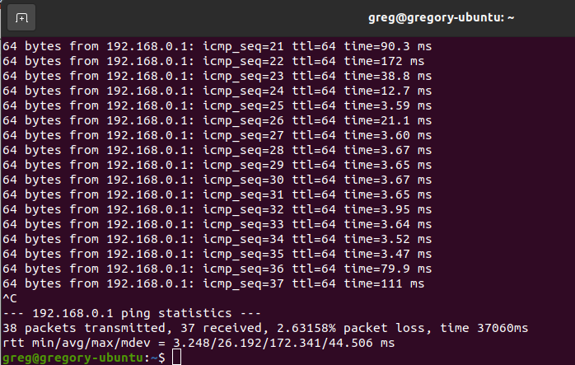

* 1. traceroute 8.8.8.8 - аналог pathping для Linux. Выводит время получения ответа от каждого узла на пути к хосту с указанным ip-адресом. Если использовать эту команду несколько раз с разными серверми, можно заметить, что первые несколько узлов не меняются. Таким образом можно узнать ip-адреса локальной сети и адреса подсетей провайдера.
  2. ping [www.microsoft.com](http://www.microsoft.com/)

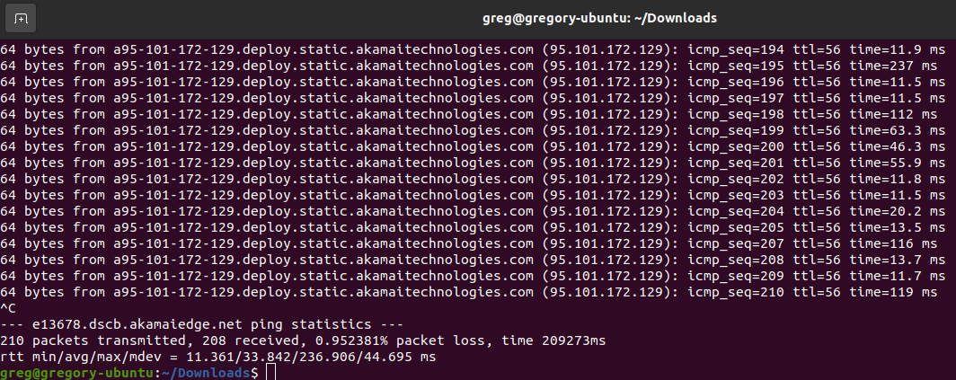

* 1. ping [blom.microsoft.com](http://www.microsoft.com/)

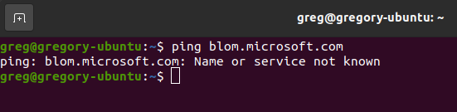 Судя по всему, такого адреса не существует

* 1. ping [ftp.microsoft.com](ftp://ftp.microsoft.com/)

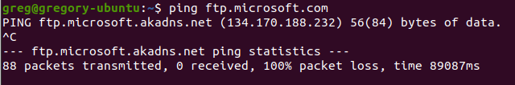 Сервер не отвечает

* 1. ping [www.tttnnnmmm.com](http://www.tttnnnmmm.com/)

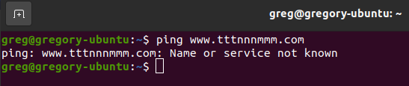 Ping не может найти адрес

* 1. ping [www.gluposti.com](http://www.gluposti.com/)

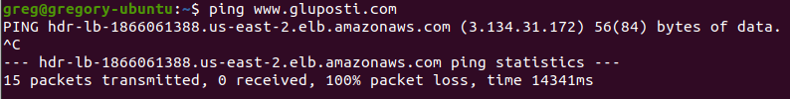

1. Отключаем сетевой интерфейс:



Проверяем работоспособность:

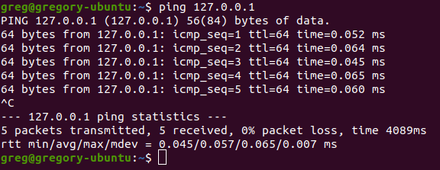

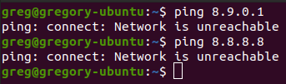

Включаем сетевой интерфейс обратно:



Вывод: команды не работают в сетях, к которым компьютер не имеет доступа. Отключение сетевого интерфейса не влияет на localhost

# **Вывод**

В ходе данной работы я изучил конфигурацию сети, ознакомился с такими командами, как ping, traceroute, ip, ifconfig и тд.

# **Список литературы**

1. Ubuntu Enable and Disable the Network Interface - <https://linuxhint.com/ubuntu-enable-and-disable-the-network-interface/>
2. КОМАНДА TRACEROUTE LINUX - <https://losst.ru/komanda-traceroute-linux>
3. How to Do a Ping Test - <https://www.hellotech.com/guide/for/how-to-do-a-ping-test-windows-10#:~:text=If%20you%20are%20doing%20a,connection%20to%20a%20certain%20site.>
4. How to find my IP address on Ubuntu 20.04 Focal Fossa Linux - <https://linuxconfig.org/how-to-find-my-ip-address-on-ubuntu-20-04-focal-fossa-linux>